Greiner Packaging produziert erste Muster-Becher aus BornewablesTM – einem Portfolio kreislauforientierter Premium-Polyolefine von Borealis

Mit dem BornewablesTM-Portfolio integriert Greiner Packaging erstmals nachwachsende Ressourcen in die Produktion von Lebensmittelbechern aus Polypropylen (PP) mit In-Mold-Labeling (IML) als Dekorationstechnologie. Die ersten Prototypen der Becher sind ab sofort erhältlich. Die neuen Premium-Polyolefine, die von Borealis für die Produktion nachhaltiger Produkte entwickelt wurden, bieten eine Vielzahl von Vorteilen:

- Nicht auf fossilen Brennstoffen basierende Rohstoffe der zweiten Generation als Basis
- Gleiche Eigenschaften wie fossiles Material: Drop-in-Lösung und Lebensmittelzulassung
- ISCC PLUS Zertifizierung, basierend auf Massebilanz-Ansatz
- Reduktion des CO₂-Fußabdrucks um bis zu 120 % (einschließlich aller Schritte von der Rohstoffbeschaffung bis zu den Produkten, die den Borealis-Produktionsstandort verlassen)

Kremsmünster, Juni 2021. Greiner Packaging verfolgt verschiedene Ansätze, um seine Verpackungslösungen so nachhaltig wie möglich zu gestalten. Eine Stoßrichtung ist der Einsatz von sogenannten kreislauforientierten Materialien, also erneuerbare, nicht fossile Rohstoffe. Nun wurde erstmals ein Lebensmittelbecher aus Premium-Polyolefinen, die vollständig aus Abfall- und Reststoffströmen gewonnen werden, produziert. Das Produktportfolio heißt BornewablesTM und stammt von Borealis, einem der führende Anbieter von Polyolefinen (Kunststoff-Rohstoffen) mit Hauptsitz in Wien, Österreich.

Im Gegensatz zu erneuerbaren Rohstoffen, die mit landwirtschaftlichen Nutzpflanzen für Lebensmittel und Viehfutter hergestellt werden, bestehen die Bornewables aus Rohstoffen der zweiten Generation, d.h. aus erneuerbaren Quellen, die ausschließlich aus Abfall- und Reststoffströmen stammen: aus der Pflanzenölproduktion sowie aus Ölabfällen und -rückständen, aus der Holzindustrie oder aus der Lebensmittelindustrie, wie beispielsweise Altöl.

Gleiche Materialleistung, schnelle Produktionsumstellung
Bornewables bieten die gleichen Materialeigenschaften wie Polyolefin-Neuware, weisen dabei jedoch einen erheblich geringeren CO₂-Fußabdruck auf. "Das Bornewables-Portfolio ist ein wichtiger Schritt in unserem Bestreben, Produkte anzubieten, die von traditionellen Rohstoffen entkoppelt sind, mit dem Ziel, eine Lösung für die CO₂-Herausforderung zu bieten. Mit dieser Produktpalette helfen wir unseren Kunden und der Wertschöpfungskette, ihre eigenen Nachhaltigkeitsziele zu erreichen, ihre bestehenden Qualitätsstandards zu erhalten und Verpackungslösungen anzubieten, die für den Kontakt mit Lebensmitteln zugelassen sind. Wir konzentrieren uns auf die Bedürfnisse unserer Kunden und der Wertschöpfungskette, während wir daran arbeiten, den Übergang zu einer Kreislaufwirtschaft für Kunststoffe voranzutreiben", sagt Trevor Davis, Head of Marketing, Consumer Products bei Borealis.

Reduktion des CO₂-Fußabdrucks um bis zu 120 %
Eine von Borealis am Standort Kallo in Belgien initiierte Lebenszyklusanalyse hat gezeigt, dass die Verwendung von Bornewables den CO₂-Fußabdruck eines Produkts um mindestens 2,7 kg CO2eq für jedes Kilogramm Polymer erheblich reduziert. Das bedeutet eine Einsparung von bis zu 120 % im Vergleich zu fossil basiertem Borealis PP und entspricht in etwa dem Laden von 2.700 Smartphones in einem Jahr*. Zudem wird durch den Einsatz dieser kreislauforientierten Premium-Polyolefinen die Erschöpfung fossiler Ressourcen um ca. 69 % reduziert. Das gesamte Bornewables-Portfolio von Borealis wurde im Rahmen des internationalen Zertifizierungssystems ISCC PLUS (International Sustainability & Carbon Certification) zertifiziert. Diese Chain of Custody-Zertifizierung garantiert den Kunden, dass die verwendeten Rohstoffe als erneuerbar, nachhaltig produziert und bis zum Ursprungsort rückverfolgbar zertifiziert sind.
Die Zertifizierung basiert auf dem Massebilanz-Ansatz, d.h. dass für jeden Materialstrom ein Beitrag zum Einsatz von chemisch recyceltem oder erneuerbarem Material geleistet wird. Auch einige Standorte von Greiner Packaging sind bereits ISCC PLUS-zertifiziert.

Fokus auf Design für Recycling
Die neuen IML-Musterbecher für Molkereiprodukte bestehen aus Bornewables Monomaterial und wurden ganz im Sinne von Design for Recycling für ein gängiges Recycling in herkömmlichen Anlagen entwickelt. Das verwendete kreislauforientierte PP-Material entspricht in seiner chemischen Struktur einem Standard-Kunststoff und kann im selben Kreislauf wie die Standard-Polymere recycelt werden. Ein schönes Beispiel dafür, wie die Verpackungsspezialisten von Greiner Packaging Nachhaltigkeit von Anfang an berücksichtigen. „Nur wenn alle Partner entlang der gesamten Wertschöpfungskette mitmachen und die gleichen Nachhaltigkeitsziele verfolgen – vom Rohstofflieferanten bis zum Brand Owner – funktionieren solche Konzepte wie unsere neuen IML-Becher. Wir als Verpackungs-Hersteller unterstützen dies im Zuge unserer eigenen Circular Economy-Strategie und gehen hier gemeinsam mit Partnern und Lieferanten wie Borealis neue Wege,“ so Stephan Laske, R&D Director bei Greiner Packaging.

*Quelle: 2 Stunden Smartphones laden mit 6W in der EU (2018) mit ~230grCO₂/kWh

Technologie Facts:
- Technologie: Spritzguss
- Dekoration: IML
- Material: Kreislauforientierte Premium-Polyolefine – BornewablesTM

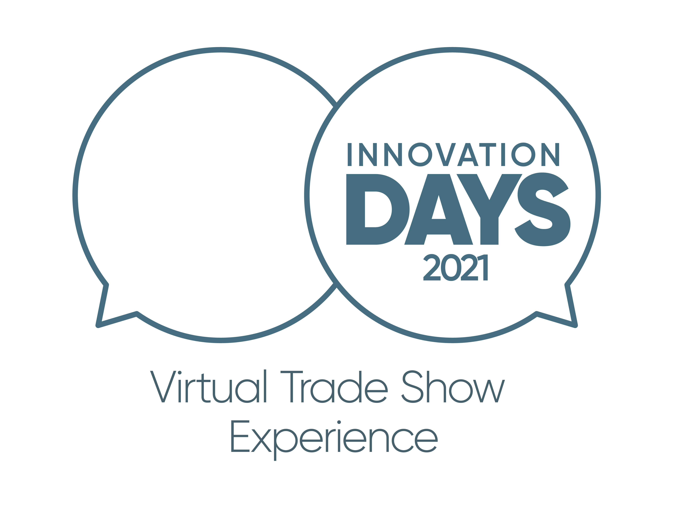
Übrigens findet im Rahmen der ersten virtuellen Greiner Packaging Innovation Days 2021 am 9. Juni ein Live-Talk zum Thema „Climate change: Act now – with bio-circular materials.“ statt. Die Referenten sind Stephan Laske, R&D Director bei Greiner Packaging und Trevor Davis, Head of Marketing Consumer Products bei Borealis. Hier erfahren die Besucher mehr über BornewablesTM und wie diese kreislauforientierten Premium-Polyolefine in den Verpackungen von Greiner Packaging helfen, die Herausforderungen des Klimawandels zu meistern. Zudem gibt es die Möglichkeit, direkte Fragen an die beiden Experten zu stellen.

Event-Facts:
- Greiner Packaging Innovation Days – Virtual Trade Show Experience
- Datum: 9. bis 10. Juni 2021
- Ort: Virtual Packworld, digitale Plattform abrufbar für registrierte Besucher
- Registrierung unter www.packworld-gpi.com/registration
- Die Teilnahme ist kostenlos
- Weitere Informationen zum Programm der Innovation Days auf der Registrier-Website

Über Greiner Packaging

Greiner Packaging zählt zu den führenden europäischen Herstellern von Kunststoffverpackungen im Food- und Non-Food-Bereich. Das Unternehmen steht seit über 60 Jahren für hohe Lösungskompetenz in Entwicklung, Design, Produktion und Dekoration. Den Herausforderungen des Marktes begegnet Greiner Packaging mit zwei Business Units: Packaging und Assistec. Während erstere für innovative Verpackungslösungen steht, konzentriert sich zweitere auf die Produktion maßgeschneiderter technischer Teile. Greiner Packaging beschäftigt knapp 4.900 Mitarbeiter an mehr als 30 Standorten in 19 Ländern weltweit. 2020 erzielte das Unternehmen einen Jahresumsatz von 692 Millionen Euro (inkl. Joint Ventures). Das sind ca. 35 % des Greiner-Gesamtumsatzes.

Über Borealis

Borealis ist einer der global führenden Anbieter fortschrittlicher und kreislauforientierter Polyolefinlösungen und europäischer Marktführer in den Bereichen Basischemikalien, Pflanzennährstoffe und mechanisches Recycling von Kunststoffen. Wir nutzen unsere Expertise im Zusammenhang mit Polymeren und unsere jahrzehntelange Erfahrung, um innovative und kreislauforientierte Materiallösungen mit Mehrwert für Schlüsselindustrien zu liefern. Wir entwickeln stets Neues, um unser Leben noch nachhaltiger zu machen. Wir bauen auf unser Bekenntnis zur Sicherheit, auf unsere Mitarbeiter und auf Exzellenz, während wir den Umstieg auf eine Kreislaufwirtschaft beschleunigen und unseren geographischen Fußabdruck erweitern.
Borealis hat seine Konzernzentrale in Wien, Österreich, beschäftigt rund 6.900 Mitarbeiter und ist in mehr als 120 Ländern aktiv. Im Jahr 2020 erwirtschaftete Borealis Umsatzerlöse von EUR 6,8 Milliarden und einen Nettogewinn von EUR 589 Millionen. Borealis steht zu 75 % im Eigentum der OMV Gruppe, einem integrierten, internationalen Erdgasunternehmen mit Sitz in Österreich, sowie zu 25 % im Eigentum einer Beteiligungsgesellschaft von Mubadala, mit Sitz in den Vereinigten Arabischen Emiraten. Gemeinsam mit zwei wichtigen Joint Ventures – Borouge (mit der Abu Dhabi National Oil Company, ADNOC, in den Vereinigten Arabischen Emiraten) und Baystar™ (mit Total, in den USA), liefert Borealis Produkte und Dienstleistungen für Kunden auf der ganzen Welt.
www.borealisgroup.com | www.borealiseverminds.com

Text & Bild:

Textdokument sowie Bilder in hochauflösender Qualität zum Download:
https://mam.greiner.at/pinaccess/showpin.do?pinCode=t7FiGHLMwqho

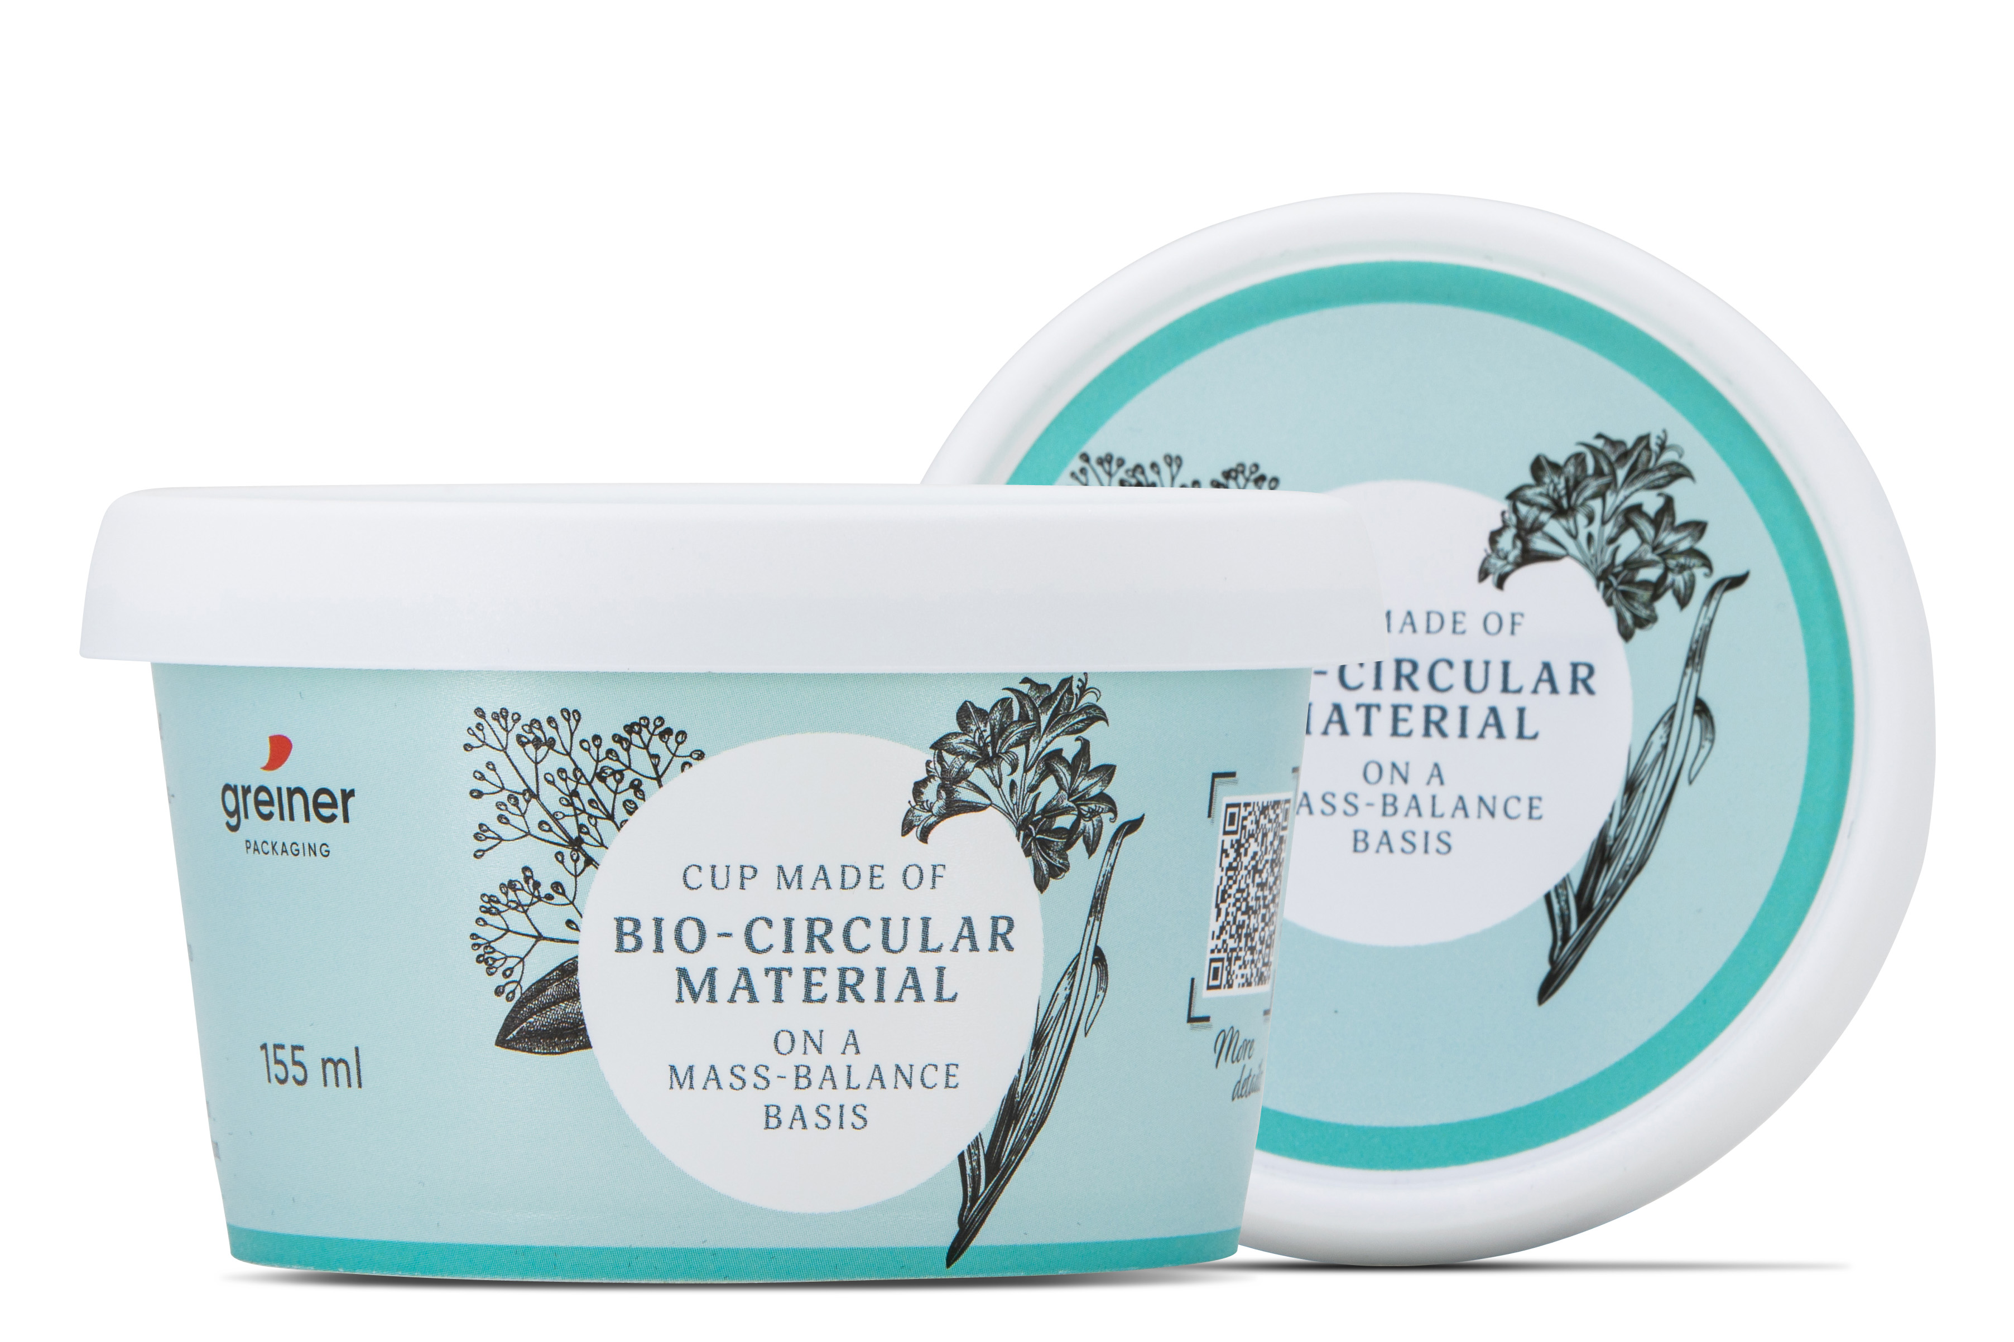

Bildtext: Neuer In-Mold-Labeling-Musterbecher von Greiner Packaging aus kreislauforientiertem (bio-circular) Polypropylen von Borealis (BornewablesTM).
Abbildung: © Greiner Packaging

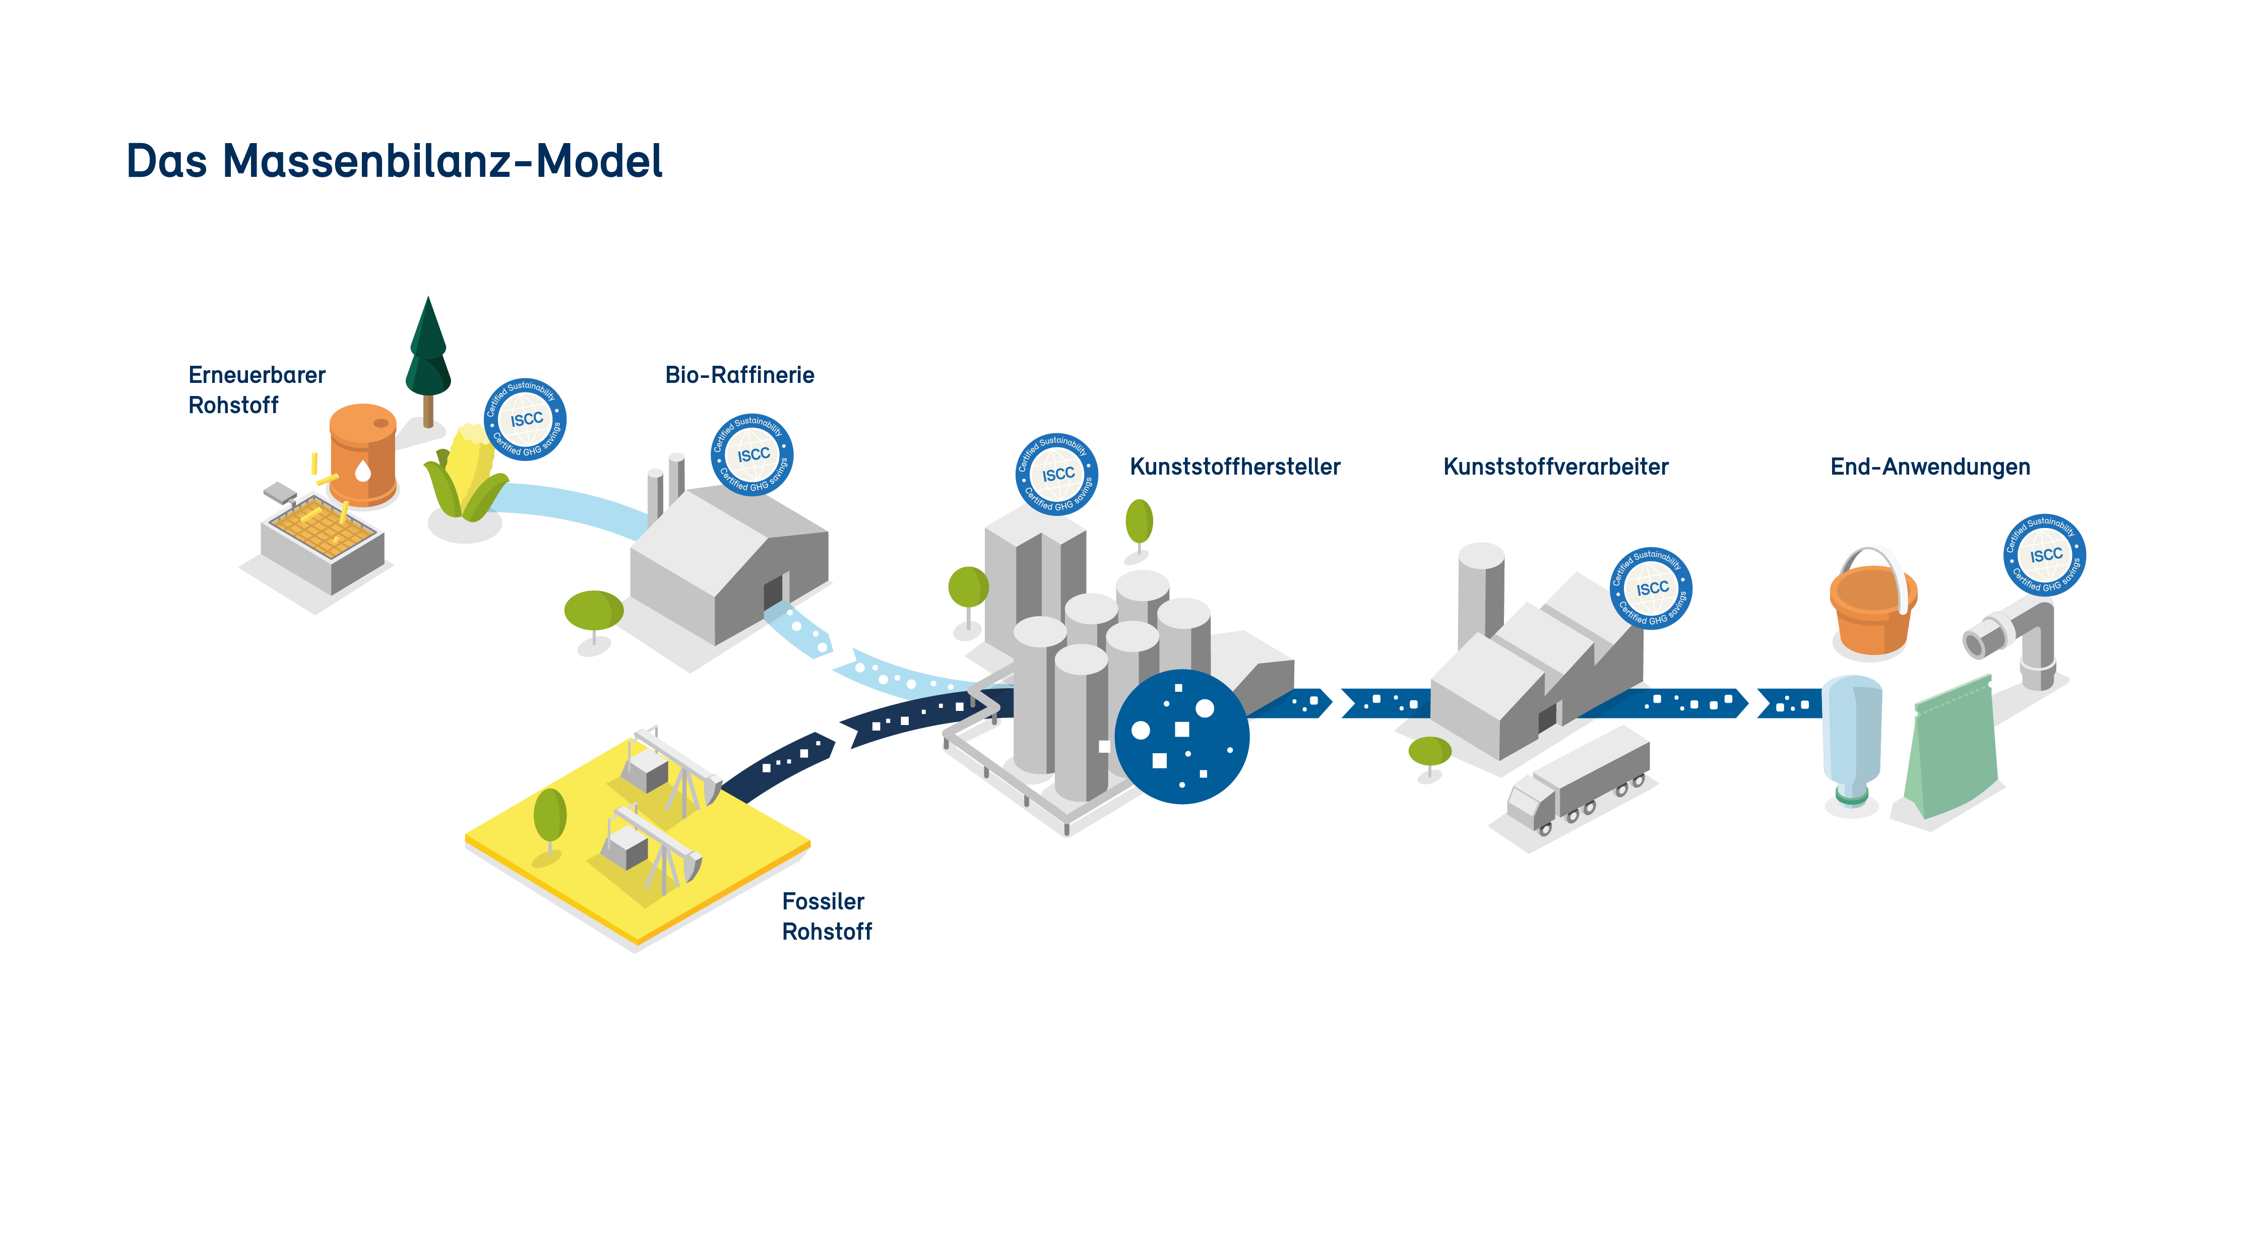

Bildtext: Das Massebilanz-Modell für Borealis BornewablesTM umfasst die gesamte Wertschöpfungskette
Abbildung: © Borealis

Medienkontakt Greiner Packaging:
Roland Kaiblinger I Account Executive
SPS MARKETING GmbH | B 2 Businessclass | Linz, Stuttgart
Jaxstraße 2 – 4, A-4020 Linz,
Tel. +43 (0) 732 60 50 38-29
E-Mail: r.kaiblinger@sps-marketing.com
www.sps-marketing.com

Medienkontakt Borealis:
Virginia Mesicek
Senior Manager, Corporate Communications, Brand & Reputation
Tel.: +43 1 22 400 772 (Wien, Österreich)
E-Mail: virginia.mesicek@borealisgroup.com

Baystar und Bornewables sind Handelsmarken der Borealis AG

